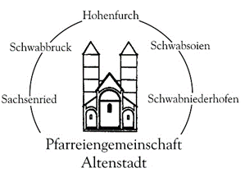
Autogenes Training
Wann: Mittwoch, 01 März 2023 von 20 Uhr bis 21 Uhr
Wo: Gemeindezentrum Sachsenried
Der Kurs (8 Abende) kostet 60 € und wird von Christiane Ruf geleitet.
Gymnastikmatte, Decke und Kissen bitte zu jeder Stunde selbst mitbringen!
Der Pfarrgemeinderat Sachsenried lädt Euch herzlich
zu einer kleinen Auszeit für Körper und Geist ein!
Das Yoga des Westens „Autogenes Training nach Professor Schultz“ ist hier zu Lande der Klassiker unter den Entspannungsmethoden. Es ist einfach zu erlernen und vielfältig anzuwenden. Wir trainieren die Fähigkeit zur Selbstentspannung. Es hilft körperliche Beschwerden zu lindern, Stress zu reduzieren und sich rundum zu entspannen. Es wäre schön, Dich in diesem Kurs begrüßen zu können!
Die erste Stunde, der sogenannte Bodyscan, ist kostenlos und dient zur Testung, ob Du Dich mit meiner Stimme überhaupt entspannen kannst.
Anmeldung möglich bis 14.02.2023 bei Angelika Kögel 08868-412

